ICHEMAD – Profarb Sp. z o.o.

**Sprawozdanie merytoryczne z realizacji wykonanych zadań**

**Opracowanie wzorów użytkowych konstrukcji zespołu energooszczędnych urządzeń dla branży chemicznej, w szczególności produkcji farb i lakierów**

Program Operacyjny Inteligentny Rozwój 2014 – 2020

Oś priorytetowa: Wsparcie prowadzenia prac B +R przez przedsiębiorstwa

Działanie: projekty B + R przedsiębiorstw

Poddziałanie: Badania przemysłowe i prace rozwojowe realizowane przez przedsiębiorstwa

Numer konkursu: 1/1.1.1/2015

Umowa: POIR.01.01.01-00-0726/15 - 00

Gliwice, wrzesień 2018 r.

Spis treści

1. Disolwer - uzyskane efekty projektu 3

1.1. Przeznaczenie 3

1.2. Produkt testowy 3

1.3. Analiza teoretyczna i symulacje numeryczne 4

1.4. Prace rozwojowe 9

1.5. Prototyp 9

1.6. Weryfikacja osiągnięcia celów projektu 9

2. Młyn kuleczkowy – uzyskane efekty projektu 11

2.1. Przeznaczenie 11

2.2. Produkt testowy 11

2.3. Analiza teoretyczna i symulacje numeryczne 12

2.4. Prototyp 16

2.5. Weryfikacja osiągnięcia celów projektu 16

3. Dyspergator przepływowy - uzyskane efekty projektu 20

3.1. Przeznaczenie 20

3.2. Produkt testowy 20

3.3. Analiza teoretyczna i symulacje numeryczne procesu 20

3.4. Prototyp 25

3.5. Weryfikacja osiągnięcia celów projektu 25

4. Mieszalnik – uzyskane efekty projektu 27

4.1. Przeznaczenie 27

4.2. Produkt testowy 27

4.3. Analiza teoretyczna i symulacje numeryczne procesu 27

4.4. Prototyp 30

4.5. Weryfikacja osiągnięcia celów projektu 30

PODSUMOWANIE WYNIKÓW PROJEKTU

# 1. Disolwer - uzyskane efekty projektu

Rezultaty:

1. Zużycie energii zmniejszone z poziomu bazowego 9.886 kWh/1000L do poziomu docelowego 5.536 kWh/1000L
2. Rozdrobnienie cząstek do rozmiaru 25 μm

# 1.1. Przeznaczenie

Disolwer jest urządzeniem składającym się ze zbiornika oraz mieszadła dyspergującego. Zbiornik to zwykle typowa kadź stosowana do przygotowania zawiesin półproduktów i produktów końcowych, używana jako zbiornik pośredni albo cyrkulacyjny produktu. Zasadniczym elementem disolwera jest mieszadło dyspergujące. Jego zadaniem jest ujednorodnienie składu zawiesiny (wymieszanie suchego proszku z cieczą) oraz rozbicie zaglomerowanych cząstek ciała stałego na cząstki pojedyncze lub mniejsze aglomeraty. Od kształtu i parametrów pracy mieszadła dyspergującego zależą szybkość wytworzenia zawiesiny i rozdrobnienie ciała stałego. Typowy kształt mieszadeł dyspergujących to lite, okrągłe tarcze z wyciętymi na brzegach zębami, które są wygięte na przemiennie, do góry i do dołu. Rozdrobnienie cząstek następuje w obszarze zębów tarczy. Taka tarcza ma niewielkie zgodności do podnoszenia cieczy w zbiorniku dlatego zwykle umieszcza się ją w niewielkiej odległości nad dnem zbiornika.

# 1.2. Produkt testowy

Produktem dyspergowanym jest ditlenek tytanu (biel tytanowa) TiO2, jeden z bardziej popularnych składników farb. Głównym składnikiem fazy ciągłej jest woda. W ramach realizacji projektu zbadano właściwości suchego TiO2. Wyniki badań przedstawiono w Raporcie „Badania rozkładu rozmiaru cząstek w próbkach zawiesin pochodzących z procesów wytwarzania farb”. Właściwości suchego surowca były też omówione w Raporcie „Modelowanie, wyniki symulacji i propozycje projektowe dla 1) mieszalnika z mieszadłem tarczowym, 2) młyna kuleczkowego” z 31 stycznia 2018 roku. Poniższe zdjęcie SEM przedstawia cząstki suchego TiO2.

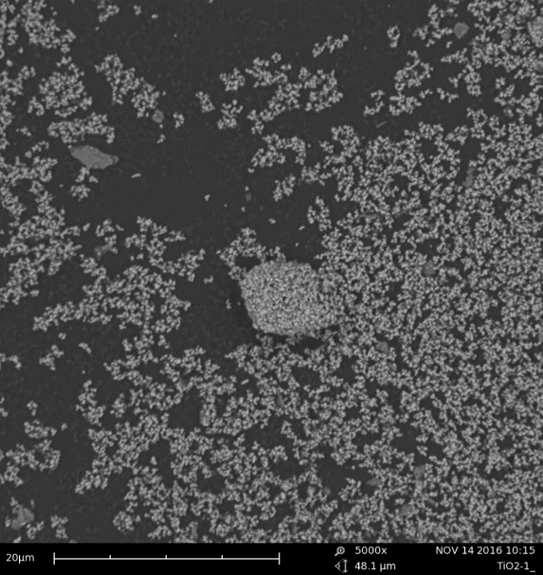

Rozmiary cząstek były też badane za pomocą dyfrakcji laserowej. Aglomeraty bieli tytanowej mają średni rozmiar d43 = 49.4 μm (średnia ważona objętością cząstek). Rozmiar charakterystyczny cząstek d10% = 1.7 μm świadczy o tym, że nawet najmniejsze cząstki w populacji mają rozmiary za duże w stosunku do oczekiwanych. Natomiast rozmiar charakterystyczny cząstek d90% = 204.4 μm wskazuję, że rozkład rozmiarów cząstek jest szeroki i produkt ten wymaga zastosowania urządzeń rozdrabniających w celu uzyskania zawiesin z cząstkami o pożądanych rozmiarach.

# 1.3. Analiza teoretyczna i symulacje numeryczne

Mieszadła tarczowe stosowane są jako dyspensery gdy proszki rozprowadzane w cieczy są trudno zwilżalne, lub gdy duże ilości proszku należy inkorporować w celu utworzenia gęstej zawiesiny. Stosowane są podczas wytwarzania farb, tuszy, odczynników, plastików i innych produktów. Wysokie szybkości ścinania i przepływ burzliwy generowane przez mieszadła tarczowe są niezbędne do redukcji rozmiarów cząstek, emulsyfikacji i homogenizacji, co wyjaśnia popularność tych mieszadeł.

Typowe szybkości operacyjne mieszadeł tarczowych charakteryzowane są przez prędkość obwodową 5000 ft/min czyli ok. 25 m/s. Gwarantuje to intensywną cyrkulację w mieszalniku i wysokie naprężenia hydrodynamiczne w porównaniu z innymi mieszadłami. Równocześnie mieszadło to generuje wir centralny, co umożliwia efektywną inkorporację dodawanych proszków. Głównym zastosowaniem dyspenserów tarczowych jest zatem inkorporacja proszków do cieczy i dezintegracja aglomeratów w celu wytwarzania stabilnych zawiesin cząstek pierwotnych.

Otwarte mieszadło tarczowe z zębami piły jest popularne ze względu na niskie koszty operacyjne i aparaturowe, łatwość mycia układu i szerokie zastosowania. Można wykorzystywać różne mieszadła z różnymi wariantami zębów; przy powiększaniu zębów szybkość pompowania wzrasta, jednak maleje szybkość ścinania. Podobne efekty daje zmiana kształtu zębów. Jednak nawet dla układów charakteryzujących się wysokimi szybkościami pompowania, naprężenia są znacznie wyższe aniżeli obserwowane przy tych samych obrotach dla innych popularnych typów mieszadeł.

Analiza teoretyczna mieszadeł tarczowych wykazała, że moc mieszania jest proporcjonalna do częstości obrotów mieszadła w potędze 3, zatem np. 2-krotny wzrost częstości obrotów spowoduje 8-krotny wzrost mocy mieszania. Efektywność rozbijania cząstek zależy od naprężeń hydrodynamicznych generowanych przez mieszadło. Obszar o najwyższych szybkościach dyssypacji energii jest zlokalizowany w bezpośrednim sąsiedztwie zębów tarczy mieszającej. Jeśli rozważymy zwiększenie średnicy mieszadła np. o 20%, to przy tych samych obrotach i objętości zawiesiny, spowoduje to wzrost szybkości procesu o około 50% poprzez wzrost naprężeń hydrodynamicznych i obszaru o wysokich wartościach szybkości dyssypacji energii. Jednocześnie spowoduje to wzrost szybkości pompowania mieszadła o 44%. Rozważania teoretyczne wykazały możliwość optymalizacji rozmiaru, kształtu i parametrów pracy mieszadeł dyspergujących.

Nowe rozwiązania konstrukcyjno-procesowe były poszukiwane w drodze symulacji komputerowych CFD.

Symulacje numeryczne wymagały eksperymentalnych danych wejściowych pochodzących z rzeczywistego procesu dyspergowania bieli tytanowej w wodzie wraz z dodatkami farbiarskimi.. Poniższy rysunek przedstawia zmiany średniego rozmiaru cząstek d10 [μm] (średnia rozkładu liczbowego) w czasie rozdrabiania cząstek w disolwerze (próbki D) i w młynie (próbki M) .

Wyniki pomiarów oraz zdjęcia SEM jasno wskazują, że rozdrabnianie cząstek nie może trwać w nieskończoność i dolna granica rozmiarów odpowiada rozmiarom cząstek pierwotnych, z których zbudowane są aglomeraty TiO2.

Podczas badań próbek wyznaczono również krzywe płynięcia zawiesin. Modele reologiczne zawiesin dopasowane do wyników pomiarowych zostały użyte w symulacjach CFD.

Przedmiotem modelowania był mieszalnik o objętości 0,464 m3 z mieszadłem tarczowym o średnicy 0,28 m. Objętość zawiesiny wynosiła 0,250 m3, co odpowiada wysokości zawiesiny w zbiorniku na poziomie 0,454 m. Wyniki symulacji pozwoliły na określenie wytycznych projektowych dla nowych rozwiązań o podobnych gabarytach.

Numeryczna symulacja przepływu burzliwego w disolwerze przeprowadzona została przy wykorzystaniu pakietu obliczeniowego Obliczeniowej Mechaniki Płynów Ansys 18.2. Siatka do obliczeń wykonana została przy użyciu programu Mesh i składała się ona z 4 173 862 komórek numerycznych. W obliczeniach przepływu burzliwego w mieszalniku wykorzystano model k-ε Realizable.

Obliczenia przepływu dwufazowego wykonano przy użyciu modelu Multiphase – Volume of Fluid, w podejściu eulerowsko - eulerowskim. Zastosowanie metody VOF pozwala na określenie położenia oraz kształtu powierzchni międzyfazowej ciecz-gaz. Geometria dzielona jest za pomocą siatki numerycznej na mniejsze obszary zwane komórkami obliczeniowymi. Każdej z nich przypisywana jest wartość prędkości oraz ciśnienia, które zmieniają się wraz z postępem obliczeń. W metodzie VOF poza wymienionymi wielkościami fizycznymi, śledzona jest również zmienna f - stanowiąca ułamek objętościowy np. fazy ciekłej. W ujęciu eulerowsko - eulerowskim poszczególne fazy traktowane są jako przenikające się continua, a ułamki objętościowe jako ciągłe funkcje czasu i przestrzeni, których suma równa jest jedności. Równania ciągłości dla każdej fazy prowadzą do uzyskania zestawu równań o podobnej strukturze.

Referencyjny model CFD został uproszczony w celu przeprowadzenia symulacji dla szeregu nowych rozwiązań. W modelu uroszczonym symulowano pracę 1/8 mieszalnika dzięki powtarzalności geometrycznej. Ten model zawierał około 1 200 000 komórek obliczeniowych. Poniższa tabela przedstawia 5 rozważanych przypadków.

|  |  |  |  |  |  |
| --- | --- | --- | --- | --- | --- |
| Przypadek: | 1 | 2 | 3 | 4 | 5 |
| Średnica mieszadła *D* [m] | 0.28 | 0.28 | 0.336 | 0.28 | 0.28 |
| Średnica mieszalnika *T* [m] | 0.84 | 0.84 | 0.84 | 0.84 | 0.84 |
| Wysokość mieszalnika *H* [m] | 0.84 | 0.84 | 0.84 | 0.84 | 0.84 |
| Częstość obrotów mieszadła *N* [rpm] | 500 | 500 | 500 | 500 | 500 |
| Objętość mieszalnika *Vm* [m3] | 0.464 | 0.464 | 0.464 | 0.464 | 0.464 |
| Objętość zawiesiny w mieszalniku *V* [m] | 0.20 | 0.25 | 0.25 | 0.25 | 0.25 |
| Wysokość napełnienie *Hn* [m] | 0.363 | 0.454 | 0.454 | 0.454 | 0.454 |
| Wysokość zębów *z* [m] | 100% | 100% | 100% | 150% | 100% |
| Kąt ścięcia zębów α [°] | 10° | 10° | 10° | 10° | 0° |

Przypadek 1 traktowano jako referencyjny i do niego przyrównywano wyniki uzyskane dla pozostałych przypadków. Poniższy rysunek przedstawia przykładowe wyniki symulacji dla przypadku piątego.

a) b)

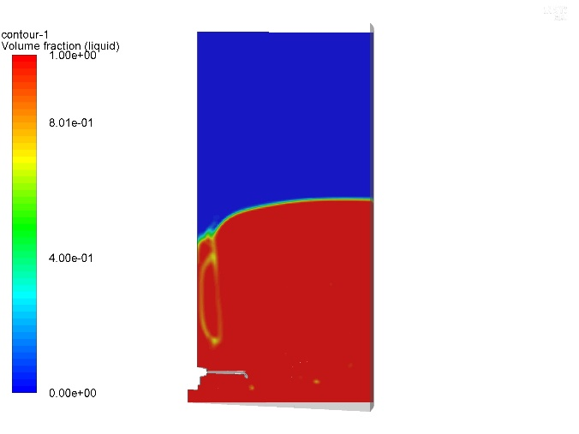 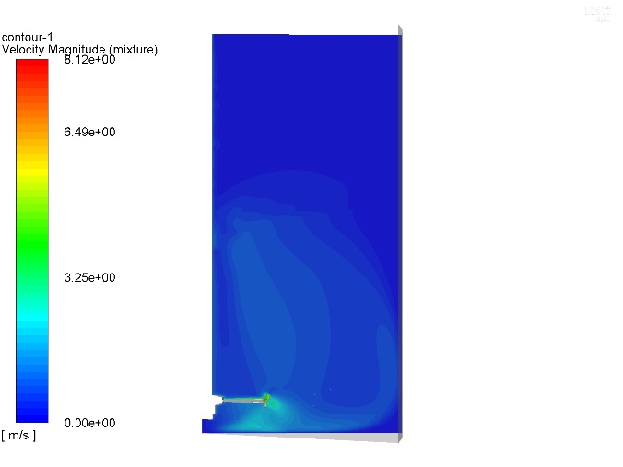

c) d)

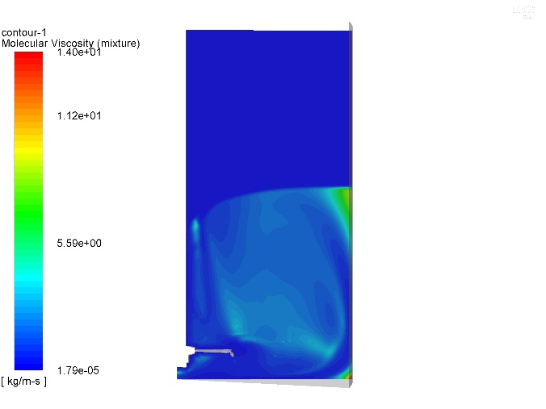 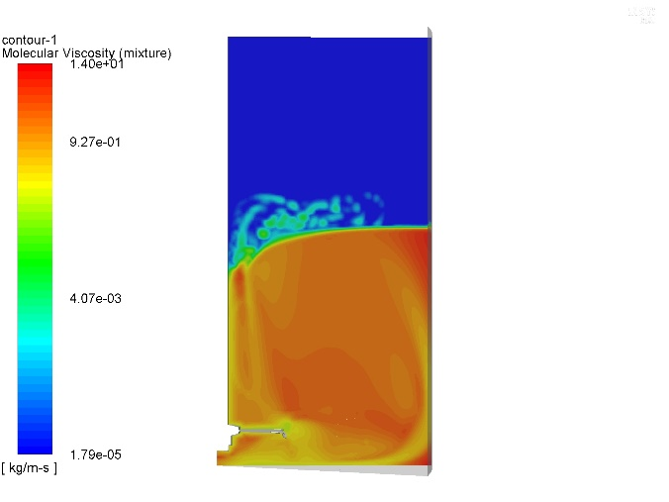

e)

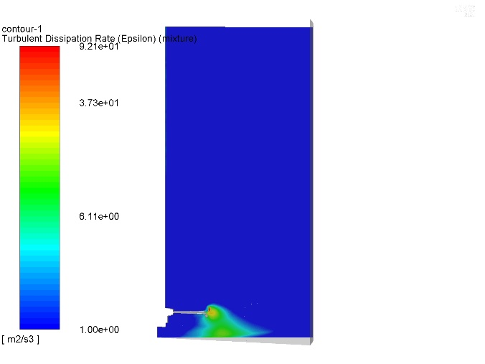

**Wyniki symulacji dla przypadku 5 - większa objętość zawiesiny i zęby płaskie.**

**a) rozkład ułamka fazowego φ [-] : 0 - zawiesina, 1 - powietrze nad powierzchnią swobodną zawiesiny**

**b) rozkład wartości prędkości *u* [m/s]**

**c) rozkład lepkości dynamicznej η [Pa s]**

**d)** **rozkład lepkości dynamicznej η [Pa s] - skala logarytmiczna**

**e) rozkład szybkości dyssypacji energii ε [m2/s3]**

Na podstawie przeprowadzonych symulacji możliwe było sformułowanie hydrodynamicznego opisu rozważanych przypadków. Podsumowanie ujęto w poniższej tabeli.

|  |  |  |  |  |  |
| --- | --- | --- | --- | --- | --- |
| Przypadek: | 1 | 2 | 3 | 4 | 5 |
| Średnica mieszadła *D* [m] | 0.28 | 0.28 | 0.336 | 0.28 | 0.28 |
| Średnica mieszalnika *T* [m] | 0.84 | 0.84 | 0.84 | 0.84 | 0.84 |
| Wysokość mieszalnika *H* [m] | 0.84 | 0.84 | 0.84 | 0.84 | 0.84 |
| Częstość obrotów mieszadła *N* [rpm] | 500 | 500 | 500 | 500 | 500 |
| Objętość mieszalnika *Vm* [m3] | 0.464 | 0.464 | 0.464 | 0.464 | 0.464 |
| Objętość zawiesiny w mieszalniku *V* [m] | 0.20 | 0.25 | 0.25 | 0.25 | 0.25 |
| Wysokość napełnienie *Hn* [m] | 0.363 | 0.454 | 0.454 | 0.454 | 0.454 |
| Wysokość zębów *z* [m] | 100% | 100% | 100% | 150% | 100% |
| Kąt ścięcia zębów α [°] | 10° | 10° | 10° | 10° | 0° |
|  |  |  |  |  |  |
| Strefa mieszadła ε [m2/s3] | 3.842 | 3.93 | 7.395 | 4.75 | 2.673 |
| Strefa bulk ε [m2/s3] | 0.152 | 0.158 | 0.392 | 0.231 | 0.088 |
| Strumień promieniowy z mieszadła [kg/s] | 3.97 | 3.95 | 5.44 | 4.44 | 3.069 |
| Strumień osiowy w dół z mieszadła [kg/s] | 1.67 | 1.68 | 2.31 | 1.83 | 1.46 |
|  |  |  |  |  |  |
| Objętość zawiesiny w strefie mieszania [m3] | 0.02307 | 0.02307 | 0.0254 | 0.0243 | 0.0231 |
| Objętość zawiesiny w strefie bulk [m3] | 0.17693 | 0.22693 | 0.1746 | 0.1757 | 0.1769 |

Na podstawie analizy wyników CFD można oszacować wpływ podstawowych parametrów geometrycznych mieszadła na szybkość rozdrabniania i zużycie energii. Efektywność ucierania mówi o energii wykorzystywanej w układzie na rozdrabnianie cząstek. Szybkość ucierania jest proporcjonalna do niezbędnego czasu trwania procesu. Analiza wyników CFD pozwala na wyciąganie wniosków poprzez porównanie różnych przypadków.

1) **Średnica mieszadła**

Zwiększenie średnicy mieszadła np. o 20% spowoduje wzrost efektywności ucierania o 50% przy tych samych obrotach i objętości zawiesiny. Wniosek ten wynika z obliczeń CFD i jest zbieżny z charakterystyką mieszadeł tarczowych wynikającą w rozważań teoretycznych. Wzrost średnicy mieszadła o 20% powoduje jednocześnie wzrost szybkości pompowania mieszadła o 35% i powiększenie leja nad mieszadłem. Obliczenia CFD wskazują, że szybkość ucierania zwiększy się w tym przypadku o 60%. Prosta analiza teoretyczna pozwala oszacować, że szybkość ucierania zwiększy się od 44% do 58% w zależności od rozmiaru cząstek i lokalnych wartości skali Kolmogorova. Różnice pomiędzy dwoma sposobami obliczeń, CFD i korelacji teoretycznych, są niewielkie i można podsumować, że szybkość ucierania w tym przypadku wzrośnie przynajmniej o 50%.

2) **Wysokość zębów tarczy**

W obliczeniach CFD testowano wzrost wysokości zębów tarczy o 50%. Spowodowało to wzrost efektywności ucierania o 25% przy tych samych obrotach i objętości zawiesiny. Jednocześnie powoduje to wzrost szybkości pompowania mieszadła o 10% i powiększenie się leja. Szybkość ucierania zwiększy się o 24%. Podobne wnioski wynikają też z analizy teoretycznej.

3) **Kąt ścięcia zębów**

Istotnym parametrem wpływającym na efektywność rozdrabniania jest kąt nachylenia zębów, czyli kąt ścięcia górnej krawędzi zęba w kierunku natarcia tarczy. Przetestowano rozwiązania z kątem równym 10° oraz dla kąta równego 0°, czyli dla zębów płaskich. Brak ścięcia zęba pod kątem powoduje spadek efektywności ucierania o 30% w porównaniu z przypadkiem zębów ściętych pod kątem. Jednocześnie szybkość ucierania maleje o 23%.

W każdym przypadku należy pamiętać, że podatność cząstek na rozdrabnianie zależy głównie od samych cząstek, które w postaci suchej są dostarczane do układu dyspergującego. Nawet dla tej samej substancji, np. tak jak tu TiO2, trwałość aglomeratów różni się w zależności od metody wytwarzania cząstek. Zasadnicze znaczenie ma tu również rozmiar cząstek pierwotnych, który w naturalny sposób definiuje dolną granicę rozmiaru rozdrabnianych cząstek. Nawet przy tej samej metodzie wytwarzania można zaobserwować różnice w trwałości aglomeratów i rozmiarze cząstek pierwotnych w zależności od producenta czy od partii towaru.

W rozważaniach czysto teoretycznych i symulacjach, które były przedmiotem tej części realizacji projektu, nie da się przewidzieć podatności cząstek na rozdrabnianie. Dlatego też nie da się oszacować w sposób bezwzględny np. czasu trwania procesu. Zatem wnioski podane zostały w sposób względny, jako porównanie jednego przypadku z drugim. Faktyczne efekty potwierdzono doświadczalnie.

Przy okazji realizacji tej części projektu powstało też unikatowe narzędzie do generowania geometrii mieszadeł tarczowych przygotowane w programie Design Modeler pakietu CFD Ansys. Główne okno programu przedstawiono na poniższym rysunku.

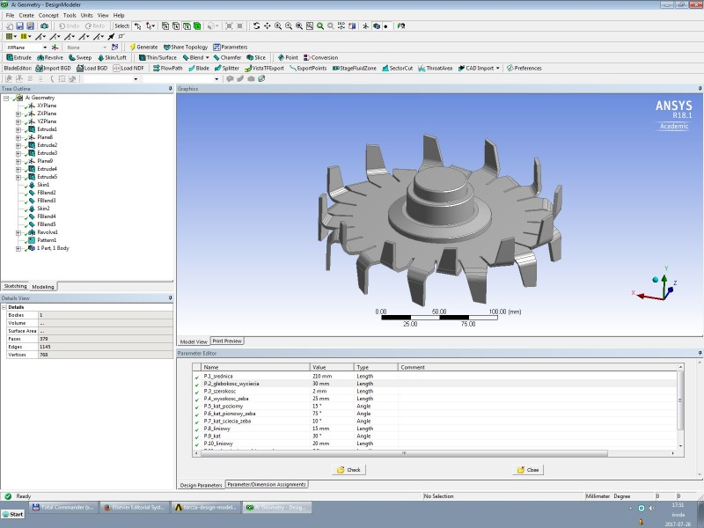

Narzędzie zostało wykorzystane podczas realizacji projektu oraz pozostaje, jako efekt realizacji projektu, w dyspozycji Ichemad-Profarb.

# 1.4. Prace rozwojowe

Na podstawie wytycznych wynikających z realizacji etapu 2 projektu przygotowano i przetestowano szereg nowych rozwiązań konstrukcyjnych mieszadeł dyspergujących. Efektywność rozdrabniania była badana za pomocą pomiarów rozkładu rozmiarów cząstek ditlenku tytanu.

# 1.5. Prototyp

Efektem realizacji projektu jest prototyp – mieszadło dyspergujące, które służy do mieszania i dyspergowania roztworów i zawiesin w naczyniach. Jako naczynie zalecane jest stosowanie standardowej kadzi V=1000 dm3 o średnicy 1200 mm i wysokości 1250 mm, ale możliwe jest stosowanie kadzi o innych pojemnościach o ile ich średnica zawiera się pomiędzy 800 mm a 1250 mm oraz ich wysokość nie przekracza 1320 mm.

**Nowe rozwiązanie jest przedmiotem zgłoszenia wzoru użytkowego.**

# 1.6. Weryfikacja osiągnięcia celów projektu

Celami projektu dla disolwera było:

1. zmniejszenie zużycia energii z poziomu bazowego 9.886 kWh/1000L do poziomu docelowego 5.536 kWh/1000L,
2. rozdrobnienie cząstek do rozmiaru 25 μm.

Poniższa tabela opisuje jeden zestaw surowców testowych

|  |  |  |  |
| --- | --- | --- | --- |
| **Medium** | **Szarża** | **Lepkość [cP]** | **Gęstość [g/cm3]** |
| Woda demi | 150 litrów | 1 | 1 |
| Biel tytanowa TiO2 | 315 kg | proszek | 4.230 |
| Środek zwilżający DW-110 (Polygonal) | 15 kg | nieokreślona | 1 |
| Odpieniacz | 2 kg | nieokreślona | 1 |

Procedura wykonania każdego z testów była następująca:

Do kadzi nalano 150 litrów wody zdemineralizowanej.

Kadzie umieszczono pod mieszadłem dyspergującym zanurzając tarczę zębatą i podczas mieszania zasypano poprzez otwór w pokrywie wyposażony w kratę bezpieczeństwa z worków 25 kg bielą tytanową (TiO2). W następnej kolejności dodano środek zwilżający. Czas dozowania wynosił 1 godzinę. Prędkość obrotowa tarczy wynosiła 140 obr./min. Otrzymana mieszanina miała gęstość 1992 kg/m3. Uzyskano 0.242 m3 zawiesiny.

Rozpoczęto badania. Po zakończeniu dozowania wszystkich składników, obroty tarczy dyspergującej zostały podniesione do 1400 obr/min i po czasie mieszania 5 minut pobrano próbkę D0. Kontynuowano dyspergację przez kolejne 5 minut i została pobrana próbka D1. Po kolejnych 5 minutach próbka D2. Kolejno próbki D3 i D4 w odstępach 5 minutowych. Próbki podbierano do metalowych puszek w ilości 0.8 dm3. Kadzi nie ochładzano wodą chłodzącą.

Badania wykazały, że proces rozdrabniania przy użyciu prototypowego mieszadła zachodzi bardzo szybko. Już w pierwszej pobranej próbce D0 średni rozmiar cząstek z rozkładu liczbowego wynosi d10 = 0,087 μm - badanie dyfrakcją laserową. Rozmiar ten zmniejsza się nieznacznie w trakcie procesu. Oznacza to, że cząstki zostały rozbite do niemal minimalnego rozmiaru, jaki jest możliwy do osiągnięcia przy zastosowaniu rozważanego mieszadła dyspergującego. Wszystkie pomiary, wykonane zarówno metodą dyfrakcji laserowej jak i metodą DLS, wykazują, że zdecydowana większość cząstek w badanych populacjach ma rozmiary poniżej 1 μm. Cel związany z osiągnięciem rozdrobnienia cząstek do poziomu 25 μm został spełniony.

Badanie próbek zawiesiny pokazało również, że rozmiary cząstek TiO2 w prototypowym disolwerze zmniejszają się do pożądanych rozmiarów już po pierwszych 5 min trwania procesu. Dla pewności założono, że proces trwa 10 min. Poniższa tabela podsumowuje zużycie energii elektrycznej w ciągu 10 min trwania procesu.

|  |  |  |  |  |  |  |  |
| --- | --- | --- | --- | --- | --- | --- | --- |
| **Nr próbki** | **Objętość L** | **Gęstość pasty kg/m3** | **Pobór mocy kW** | **Zużycie energii elektrycznej kWh/1000 L** | **Koszt zł/1000L** | **Oszczędność energii od braku chłodzenia kWh/1000 L** | **Zysk na wodzie chłodzącej**  **zł/1000 L** |
| D0 | 242 | 1992 | 8.5 | 5.20 | 2.9 | 4.35 | 2.393 |
| D1 | 242 | 1992 | 8.4 |

Zużycie energii elektrycznej do wytworzenia pożądanej zawiesiny wynosi **5,20 kWh/1000L,** czyli mniej niż wartość minimalna zakładana w projekcie 5,536 kWh/1000L.

Powyżej przytoczone dane potwierdzają osiągnięcie celów projektu związanych z wykonaniem prototypowych elementów znamiennych disolwera.

# 2. Młyn kuleczkowy – uzyskane efekty projektu

Rezultaty:

1. zmniejszenie zużycia energii z poziomu bazowego 0,31 kWh/kg do poziomu docelowego   
   0,24 kWh/kg,
2. rozdrobnienie cząstek do rozmiaru 0,05 μm.

# 2.1. Przeznaczenie

Młyn jest urządzeniem zbiornikowym, przepływowym, pracującym w sposób ciągły. Komora młyna jest wyposażona w elementy mieszające a część wolnej przestrzeni jest zajęta przez ruchome kulki. Przeznaczony jest do dyspersji i bardzo drobnego mielenia twardych ciał stałych w zawiesinie. Specjalnie zaprojektowane tarcze mieszające zamontowane na wale w naczyniu roboczym, przekazują kuleczkom konieczną energię do dyspersji i mielenia medium mielącemu. W wyniku przetłaczania zawiesiny przez wypełnione kuleczkami naczynie robocze z obracającymi się tarczami - dzięki dużej prędkości obwodowej tarcz i bardzo rozwiniętej powierzchni mielącej - uzyskuje się dobre roztarcie przerabianych materiałów przy równocześnie wysokiej efektywności pracy młyna.

Bardzo często zawiesina jest wstępnie przygotowywana w disolwerze i następnie trafia do ucierania w młynie w celu odpowiednio dużego roztarcia cząstek. Właśnie taka kolejność przetwarzania zawiesiny była rozpatrywana w projekcie.

# 2.2. Produkt testowy

Produktem dyspergowanym jest ditlenek tytanu (biel tytanowa) TiO2, jeden z bardziej popularnych składników farb. Głównym składnikiem fazy ciągłej jest woda. =Poniższe zdjęcie SEM przedstawia cząstki suchego TiO2.



Rozmiary cząstek były też badane za pomocą dyfrakcji laserowej. Aglomeraty bieli tytanowej mają średni rozmiar d43 = 49.4 μm (średnia ważona objętością cząstek). Rozmiar charakterystyczny cząstek d10% = 1.7 μm świadczy o tym, że nawet najmniejsze cząstki w populacji mają rozmiary za duże w stosunku do oczekiwanych. Natomiast rozmiar charakterystyczny cząstek d90% = 204.4 μm wskazuje, że rozkład rozmiarów cząstek jest szeroki i produkt ten wymaga zastosowania urządzeń rozdrabniających w celu uzyskania zawiesin z cząstkami o pożądanych rozmiarach.

# 2.3. Analiza teoretyczna i symulacje numeryczne

Niezbędnymi wielkościami, które należy wyznaczyć w celu określenia w kolejnych krokach szybkości i rezultatów mielenia na mokro to temperatura granularna i rozkłady prędkości kulek oraz płynu w młynie. Temperatura granularna dla fazy stałej jest proporcjonalna do energii kinetycznej przypadkowych ruchów cząstek. Znajomość wymienionych wielkości pozwala wyznaczyć poprzez obliczenia CFD proces mielenia cząstek zawiesiny. Potencjalne mechanizmy mielenia to erozja i rozpad. Ze względu na siłę kolizji, oczekuje się, że mechanizmem wiodącym jest rozpad. Erozja kryształów ma dla przykładu miejsce w krystalizatorach zbiornikowych z mieszadłem i tam jej opis jest niezbędny do modelowania nukleacji wtórnej. Do pełnego rozwiązania rozważanego problemu należałoby zastosować bilans populacji, który może być rozwiązywany np. metodą momentów QMOM. Jednak do obliczeń inżynierskich, szacunkowych, zastosowano szybszą metodę, bazującą na pojedynczym rozmiarze charakterystycznym d50 - medianie rozkładu rozmiarów cząstek. Ostateczny model mielenia dopracowano na podstawie analizy skal czasowych i przestrzennych występujących w procesie mielenia przy użyciu młyna kuleczkowego.

Nowe rozwiązania konstrukcyjno-procesowe były poszukiwane w drodze symulacji komputerowych CFD.

Symulacje numeryczne wymagały eksperymentalnych danych wejściowych pochodzących z rzeczywistego procesu dyspergowania bieli tytanowej w wodzie wraz z dodatkami farbiarskimi.

Poniższy rysunek przedstawia zmiany średniego rozmiaru cząstek d10 [μm] (średnia rozkładu liczbowego) w czasie rozdrabiania cząstek w disolwerze (próbki D) i w młynie (próbki M).

Wyniki pomiarów oraz zdjęcia SEM jasno wskazują, że rozdrabnianie cząstek nie może trwać w nieskończoność i dolna granica rozmiarów odpowiada rozmiarom cząstek pierwotnych, z których zbudowane są aglomeraty TiO2.

Podczas badań próbek wyznaczono również krzywe płynięcia zawiesin. Modele reologiczne zawiesin dopasowane do wyników pomiarowych zostały użyte w symulacjach CFD.

Symulacje procesu mielenia na mokro, czyli mikrorozdrabniania fazy stałej zawiesiny, w młynie kulkowym, zwanym także młynem perełkowym przeprowadzono z wykorzystaniem obliczeniowej mechaniki płynów (CFD) oraz wyprowadzonych dla potrzeb projektu zależności konstytuujących model matematyczny procesu i wprowadzonych do środowiska CFD w postaci UDF (User Defined Functions, czyli funkcji definiowanych przez użytkownika pakietu obliczeniowego). W obliczeniach wykorzystano Eulerowski model wielofazowy (Eulerian multiphase model) dostępny w pakiecie komercyjnym Fluent-ANSYS w celu wyznaczenia struktury przepływu i właściwości mediów, takich jak rozkład prędkości, temperatura granulometryczna kulek oraz rozmiary materiału mielonego. Model wielofazowy Eulera dostępny we Fluent/Ansys umożliwia symulację przepływów odrębnych, oddziaływujących na siebie faz. W projekcie rozważaliśmy dwie fazy: ciekłą fazę ciągłą i fazę stałą składająca się z kulek wypełnienia. Podejście Eulerowskie zastosowano do każdej z faz. Modele dostępne w pakiecie Fluent/Ansys oparto na podanych niżej założeniach: obie fazy podlegają temu samemu ciśnieniu, bilanse masy i pędu rozwiązywane są dla każdej fazy. Faza granularna charakteryzowana jest poprzez następujące parametry: temperatura granularna (energia fluktuacji cząstek ciała stałego) obliczana dla fazy stałej oraz lepkości fazy stałej, czyli lepkość ścinania i lepkość objętościowa. W obliczeniach wykorzystano model turbulencji k- ε.

W pierwszym etapie modelowania procesu zdecydowano się na wyznaczenie wpływu kluczowych parametrów na proces mielenia w młynie kuleczkowym w układzie testowym młyna o objętości 1 dm3 wyposażonego w 7 rotorów, w których znajdowało się 6 otworów

W modelowaniu rozważano zmienną częstość obrotów rotora N = 1364,5 rpm oraz N = 2729,0 rpm, oraz strumień objętościowy zawiesiny Q = 40 kg h-1. Średnica kulek (kuleczek) wynosiła 0,875 mm. Średni ułamek objętościowy kulek wynosił 0,5, zaś maksymalny ułamek objętościowy wynosił 0,64.

Na rysunku przedstawiono rozkład konturowy prędkości średniej zawiesiny [ms-1] dla N =

1364,5 rpm.

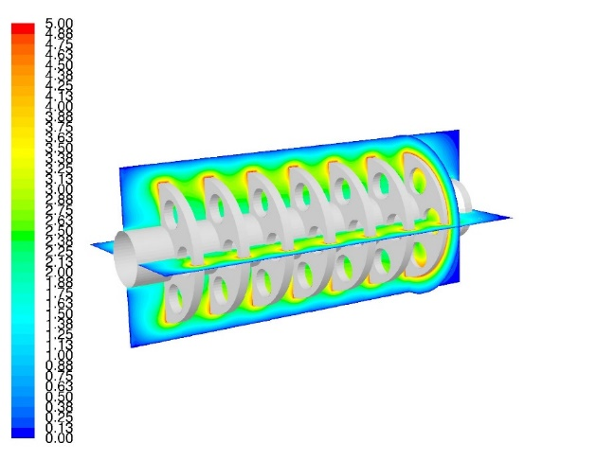

Wyraźnie można zaobserwować, że najwyższe wartości prędkości obserwowane są tuż przy powierzchni rotora, co było oczywiście oczekiwane. Również wysokie wartości prędkości osiągane są w otworach rotora.

Najwyższe stężenie kuleczek ze względu na występowanie wysokich wartości siły odśrodkowej obserwowane jest w pobliżu ścian zewnętrznych młyna. Stężenie jest wyższe pomiędzy łopatkami rotora. Dzieje się tak na skutek wyższych wartości prędkości 2-fazowej mieszaniny płynącej od koła w kierunku ściany w porównaniu do prędkości w kierunku wału między kołami. Należy zwrócić uwagę na wysokie wartości ułamka objętościowego kuleczek, do około 0,6 lokalnie w pobliżu ściany (maksymalny ułamek objętości jest równy 0,64). Kulki są również obecne w otworach wirnika. Wpływ grawitacji jest znikomy.

Wyznaczony moment obrotowy dla częstości obrotowej N = 1364 rpm i strumienia Q = 40 kg h-1 wynosi M = 3,28 Nm, zaś dla częstości obrotowej N = 2729,0  rpm i strumienia Q = 40 kg h-1 wynosi M = 4,01 Nm.

Następnym krokiem było włączenie do obliczeń modelu mielenia cząstek zawiesiny. Potencjalne mechanizmy mielenia to erozja i rozpad. Ze względu na siłę kolizji oraz po analizie skal czasowych, założono, że mechanizmem wiodącym jest rozpad.

Nowa powierzchnia międzyfazowa tworzona na skutek aktu rozpadu jest proporcjonalna do energii kolizji, która wyznaczana jest przy użyciu temperatury granulometrycznej, przedstawionej na rysunku poniżej dla N = 1364,5 rpm, Q = 40 kg h‑1.

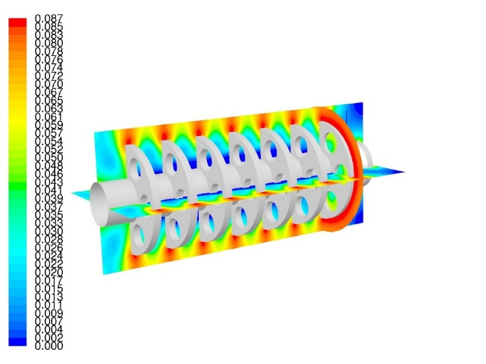

Reprezentuje ona energię kinetyczną losowego ruchu kulek, a więc wpływa na częstotliwość i siłę zderzeń kulek. Wyraźnie temperatura granulometryczna jest najwyższa w strumieniach wylotowych z kół rotora, aż do 0,085 m2/s2, jest również stosunkowo wysoka w otworach koła, do około 0,060 m2/s2 (rysunek poniżej).

W obliczeniach, średni rozmiar cząstek na wlocie do młyna wynosił d50 = 68,4 µm. Kolejne rysunki przedstawiają rozkłady średniego rozmiaru cząstek d50 oraz średniego stężenia cząstek dla pierwszego cyklu przejścia zawiesiny przez młyn dla N = 1364,5 rpm, Q = 40 kg h‑1.

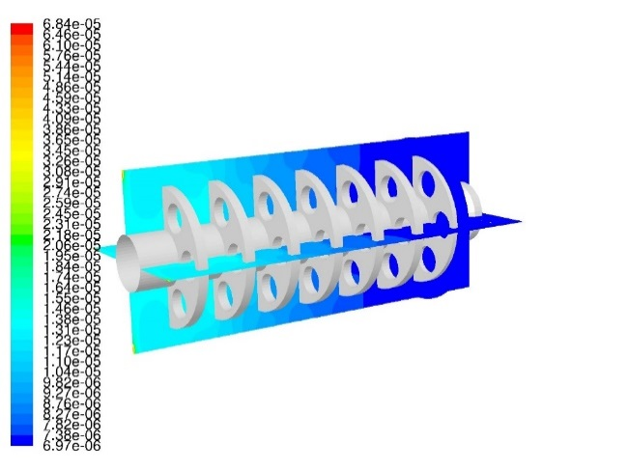

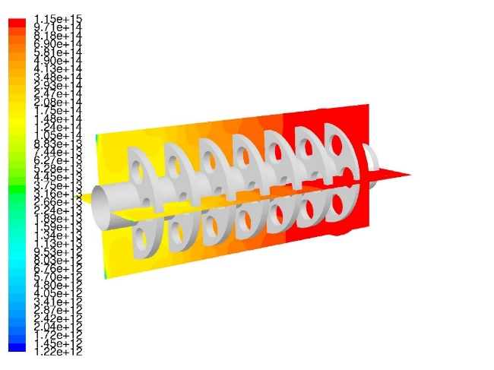

Następnie przedstawiono wpływ czasu procesu (kolejnych cykli przejścia zawiesiny przez młyn kuleczkowy) na średni rozmiar d50 dla dwóch rozważanych częstości obrotowych, pierwszy dla N = 1364,5 rpm, Q = 40 kg h‑1, zaś drugi dla N = 2729 rpm, Q = 40 kg h‑1)





Na podstawie symulacji układu testowego opracowano następujące wnioski: szybkość mielenia jest wyraźnie wyższa dla wyższych częstości obrotowych, największe zmiany rozmiaru cząstek następują w pierwszych cyklach przejścia zawiesiny przez młyn, szybkość przyrostu liczby cząstek na wskutek mielenia ${dn}/{dt}$ jest proporcjonalna do częstości obrotów tarcz *N* następująco: ${dn}/{dt}∝N^{2/3}$, szybkość zmniejszania się rozmiaru cząstek ${dL}/{dt}$ jest proporcjonalna do aktualnego rozmiaru cząstek *L* w potędze drugiej ${dL}/{dt}∝-L^{2}$. Następnie obecność otworów w tarczach młyna powoduje wyrównanie się stężenia kulek w młynie, jednak należy zwracać uwagę, aby nie następowało tunelowanie świeżego płynu. Ważne aby kulki były również obecne w otworach wirnika. Wykazano, że wpływ grawitacji jest znikomy.

Kolejnym etapem modelowania, były symulacje młyna przemysłowego. W modelowaniu rozważano zmienną częstość obrotów rotora oraz strumień objętościowy zawiesiny Q = 1000 kg h-1. Średnica kulek (kuleczek) wynosiła 1,0 mm. Średni ułamek objętościowy kulek wynosił 0,5, zaś maksymalny ułamek objętościowy wynosił 0,64.

# 2.4. Prototyp

Efektem realizacji projektu jest prototyp elementów znamiennych młyna, który służy do ucierania i dyspergowania wstępnie rozmieszanych na mieszadle szybkoobrotowym mieszanin pigmentów i spoiw lakierniczych oraz innych substancji wymagających dobrego rozdrobnienia w środowisku ciekłym. Może ucierać pasty o wysokiej lepkości - takie przy której można je przetłaczać pompą.

Młyn pracować może w strefach zagrożonych wybuchem, zgodnie z cechą oznakowania.

Wielkości charakterystyczne prototypu podano w poniższej tabeli.

| **L.p.** | **Wyszczególnienie** | **Jedn. miary** | **Wielkość** |
| --- | --- | --- | --- |
|  | Pojemność robocza naczynia roboczego | dm3 | 1.57 |
|  | Obroty wału roboczego | 1/min | 890 - 3000 |
|  | Szybkość obwodowa tarcz mielących | m/s | 5 - 12 |
|  | Wydajność młyna | dm3/h | 10 do 50 zależnie od przetłaczanego medium |
|  | Maksymalna temperatura na króćcu wylotowym z naczynia roboczego | °C | 80 |
|  | Wypełnienie robocze młyna (wypełnienie 50-90 %)  - kulki cyrkonowe stabilizowane ∅0.8 1,0 mm | dm3 | 11.8 |
|  | Moc silnika zespołu mielącego | kW | 5,5 |
|  | Napięcie zasilania (przy 50 Hz) | V | 230/400 |
|  | Napięcie sterowania | V | 230 AC |
|  | Cechy dopuszczenia w obszarach zagrożonych | - | Ex II 2 G c IIB T3 |
|  | Zużycie wody do chodzenia | dm3/h | 500 |
|  | Wymiary gabarytowe: długość x szerokość x wysokość | mm | 1000 x 800 x 400 |
|  | Masa | kg | 120 |

**Nowe rozwiązanie jest przedmiotem zgłoszenia wzoru użytkowego.**

# 2.5. Weryfikacja osiągnięcia celów projektu

Celami projektu dla nowej konstrukcji młyna kuleczkowego było:

1. zmniejszenie zużycia energii z poziomu bazowego 0,31 kWh/kg do poziomu docelowego 0,24 kWh/kg,
2. rozdrobnienie cząstek do rozmiaru 0,05 μm.

Poniższa tabela opisuje jeden zestaw surowców testowych

|  |  |  |  |
| --- | --- | --- | --- |
| **Medium** | **Szarża** | **Lepkość [cP]** | **Gęstość [g/cm3]** |
| Woda demi | 150 litrów | 1 | 1 |
| Biel tytanowa TiO2 | 315 kg | Proszek | 4.230 |
| Środek zwilżający DW-110 (Polygonal) | 15 kg | nieokreślona | 1 |
| Odpieniacz | 2 kg | nieokreślona | 1 |

Procedura wykonania każdego z testów była następująca:

Kadź z medium wstępnie zdyspergowanym po disolwerze przewieziono i podłączono do młyna. Mielenie odbywało się przejściami z kadzi do kadzi. Po każdym przejściu pobierano próbki do metalowych puszek o pojemności 0.8 dm3. Na koniec pierwszej szarży parametry pasty wzrosły uniemożliwiając dalsze mielenie - wzrósł pozorny ułamek objętościowy cząstek w zawiesinie co miało wpływ na silny wzrost lepkości. W kolejnej szarży dolano do pasty około 60 litrów wody demineralizowanej celem rozcieńczenia. Następnie pobierano próbki do metalowych puszek o pojemności 0.8 dm3.

Część zbiorczych wyników przedstawiono na poniższych wykresach, gdzie d43 oznacza średni rozmiar cząstek ważony objętością cząstek a d10 to średni rozmiar z rozkładu liczbowego.

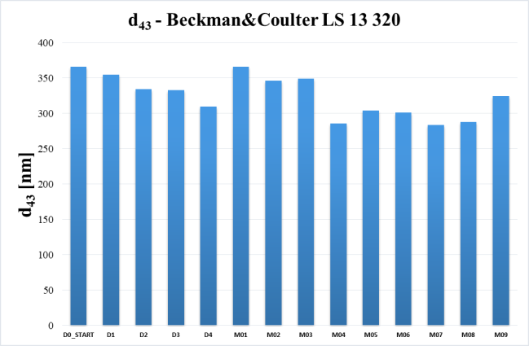 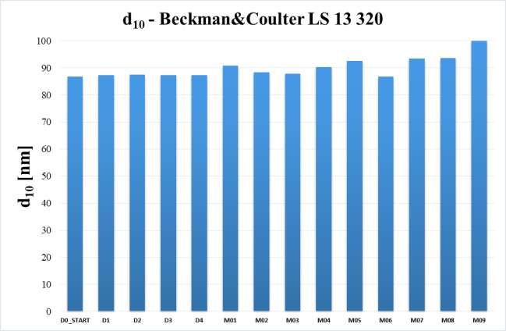

Widać, że objętościowo rozmiar cząstek nieco maleje w czasie. Na rozkładach liczbowych nie widać efektu zmniejszania się cząstek. Jest to obserwacja typowa w przypadkach, gdy w populacji istnieją wyraźnie dwie frakcje cząstek, mniejsze i większe. Widać to też na histogramach pomiarowych pokazanych poniżej.

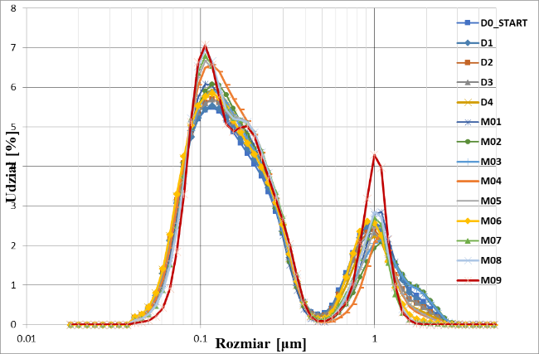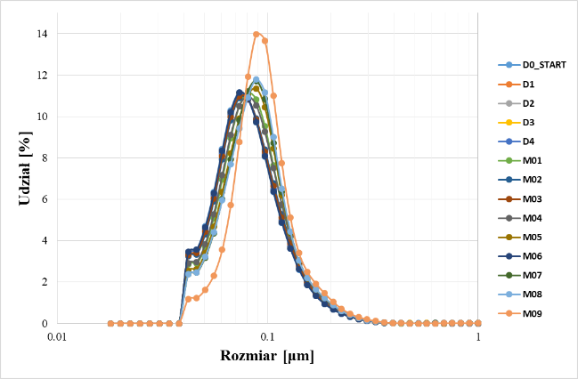

Rysunek z prawej strony przedstawia rozkłady objętościowe, a z lewej - rozkłady liczbowe cząstek. Rozkład liczbowy jest wyraźnie „ucięty” dla rozmiaru 40 nm. Jest to dolna granica pomiarowa analizatora LS 13 320. To jasno pokazuje, że w populacji znajdują się cząstki TiO2 o rozmiarach mniejszych niż 0,04 μm. Oczywiście rozmiary średnie dla całej populacji są większe.

Analiza możliwości rozdrobnienia cząstek TiO2

Ditlenek tytanu TiO2, w postaci bieli tytanowej wytwarza się wykorzystując dwie popularne metody: siarczanową i chlorkową. W metodzie siarczanowej, po roztworzeniu rudy tytanowej w stężonym kwasie siarkowym otrzymuje się produkt pośredni, siarczan tytanylu (TiOSO4), po czym ten półprodukt poddawany jest hydrolizie, by otrzymać w rezultacie TiO2.

W metodzie chlorkowej tytanowy surowiec poddaje się chlorowaniu w obecności koksu w temperaturze 900°C, dzięki czemu otrzymuje się gazowy chlorek tytanu IV (TiCl4), który następnie poddaje się oczyszczaniu i utlenianiu w atmosferze tlenu w temperaturze około 1 000°C, w wyniku czego powstają cząstki TiO2. Wymienione procesy determinują rozmiary cząstek podstawowych i złożonych z nich aglomeratów.

Nanocząstki TiO2 otrzymuje się dwoma wymienionymi metodami, poprzez hydrolizę z rozpuszczalnych soli tytanu oraz hydrolizę pirolityczną z fazy gazowej.

Rozważmy szczegóły metody siarczanowej.

Po ługowaniu i oddzieleniu krzemionki i siarczanu żelazawego, ług tytanowy zatęża się w wyparkach próżniowych i poddaje się hydrolizie, w wyniku której wytrąca się koloidalny dwutlenku tytanu. Przebieg procesu hydrolizy determinuje przesycenie, którego historia ma bardzo duży wpływ na końcową jakość pigmentu, głównie na rozmiar podstawowych, pierwotnych cząstek pigmentu, ale też na ich czystość. Po filtracji, przemyciu i bieleniu zawiesiny uzyskuje się surowiec dwutlenku tytanu o wysokiej czystości do dalszego przetwarzania.

W kolejnym etapie do pasty dwutlenku tytanu dodaje się substancje kontrolujące wzrost kryształów i przemianę fazową anatazu w rutyl w piecu kalcynacyjnym (dodatki prażalnicze). Po hydrolizie, kalcynacja to ostatni etap kształtowania struktury krystalicznej pigmentu. W trakcie kalcynacji tworzą się odpowiednie struktury krystalograficzne pigmentu (rutylowa lub anatazowa).

W typowym procesie wytwarzania farb, kalcynat poddawany jest mieleniu na sucho w młynach walcowych, a następnie w szybkoobrotowych disolwerach sporządza się dyspersję pigmentu w wodzie i poddaje się ją mieleniu w młynach perełkowych (kuleczkowych).

Uzyskane rozmiary cząstek podstawowych i aglomeratów zależą zatem od wszystkich kolejnych etapów produkcji. Uzyskane cząstki mogą być powlekane powierzchniowo cienkimi powłokami tlenków i wodorotlenków nieorganicznych, w celu polepszenie dyspergowalności.

Wysuszony pigment poddaje się mikronizacji w strumieniowych młynach parowych, co pozwala na uzyskanie odpowiedniego stopnia rozdrobnienia. Przebieg hydrolizy i kalcynacji decyduje zatem o rozmiarze kryształu, zaś mielenie kalcynatu i mikronizacja decydują o rozkładzie cząstek pigmentu.

Rozmiary cząstek podstawowych zależą zatem od wybranych parametrów stosowanych w procesie produkcyjnym bieli tytanowej, przy czym takie cząstki podstawowe stanowią naturalną granicę procesu rozdrabniania aglomeratów w kolejnych etapach procesu, w tym etapu końcowego czyli mielenia.

Powyższa analiza wskazuje fizyczne granice rozdrobnienia cząstek TiO2. Wykonane eksperymenty oraz pomiary wskazują, że cząstki TiO2 zostały rozdrobnione w młynie w sposób maksymalny. Najdrobniejsze frakcje cząstek mają **rozmiary poniżej 40 nm** co potwierdza spełnienie celu projektu ponieważ uzyskano cząstki mniejsze od 50 nm.

Badania próbek pokazały, że najdrobniejsze, oczekiwane cząstki powstają w młynie już na początku procesu mielenia. Z pewnością próbkę M3 można już uznać za produkt skutecznie rozdrobniony. Poniższa tabela podsumowuje zużycie energii elektrycznej w ciągu aż do próbki M3.

|  |  |  |  |  |  |
| --- | --- | --- | --- | --- | --- |
| **Nr próbki** | **Wydajność młyna kg/h** | **Gęstość pasty kg/m3** | **Pobór mocy kW** | **Zużycie energii elektrycznej kWh/kg** | **Koszt zł/kg** |
| M 01 | 45.64 | 2060 | 3.0 | 0.224 | 0.123 |
| M 02 | 38.08 | 2060 | 3.1 |
| M 03 | 39.55 | 2060 | 3.0 |

Energochłonność wytworzenia pasty zredukowano z poziomu bazowego 0,310 kWh/kg do poziomu **0,224 kWh/kg**. Jest wartość niższa niż 0,240 kWh/kg, którą zakładano w projekcie dla prototypu młyna kuleczkowego.

Powyżej przytoczone dane potwierdzają osiągnięcie celów projektu związanych z wykonaniem prototypowych elementów znamiennych młyna kuleczkowego.

# 3. Dyspergator przepływowy - uzyskane efekty projektu

Rezultat:

Zmniejszenie zużycia energii z poziomu bazowego 0,023 kWh/kg do poziomu docelowego   
0,010 kWh/kg

# 3.1. Przeznaczenie

Dyspergator przypływowy jest przeznaczony do dyspergowania suchych proszków w cieczach w celu wytworzenia jednorodnej zawiesiny. Dyspergator taki pracuje jednocześnie jako pompa, która samodzielnie zasysa suchy surowiec. Wytwarzana zawiesina zwykle cyrkuluje przez zbiornik z mieszadłem. Podczas dyspergowania następuje też rozdrobnienie aglomeratów ciała stałego w cieczy. Jednak główną rolą dyspergatora jest równomierne rozproszenie cząstek ciała stałego w cieczy a nie rozbijanie czy rozcieranie fazy stałej.

# 3.2. Produkt testowy

W ramach realizacji projekt zastosowano dwa układy testowe. Eksperymentalne dane testowe wykorzystane w symulacjach CFD pochodziły z układu Saxolit-woda. To pozwoliło na zdefiniowanie wytycznych do poprawy konstrukcji dyspergatora. Nowe rozwiązania konstrukcyjne oraz prototyp będący efektem realizacji projektu były testowane zarówno dla układu Saxolit-woda, jak i w układzie biel tytanowa - woda, co jest zgodnie z założeniami projektu.

# 3.3. Analiza teoretyczna i symulacje numeryczne procesu

Wyniki badań próbek pobranych podczas procesu dyspergowania Saxolitu w wodzie z dodatkami pozwalają sformułować następujące wnioski na temat rzeczywistego przebiegu procesu:

1. Saxolit jest produktem łatwo zwilżalnym. Pojedyncze przejście proszku przez dyspergator zapewnia jego całkowite wymieszanie z wodą/zawiesiną i pełne rozdrobnienie ewentualnych aglomeratów cząstek Saxolitu.
2. W dyspergatorze nie następuje rozdrobnienie cząstek Saxolitu na wskutek ścierania czy rozpadu. Rozmiary cząstek w zdyspergowanym produkcie są takie same jak w suchym surowcu.

Powyższe spostrzeżenia pozwalają na ograniczenie poszukiwań nowych rozwiązań konstrukcyjnych do takich, które zapewnią energetycznie efektywne mieszanie proszku z wodą i zawiesiną. W dalszy rozważaniach można pominąć wpływ deaglomeracji i rozpadu cząstek na przebieg procesu. Podobnie przebiega proces dyspergowania bieli tytanowej. Natomiast istotnym zadaniem w przypadku Saxolitu było przygotowanie właściwego modelu reologii zawiesiny Saxolitu złożonej z cząstek o dwóch różnych rozmiarach.

Na potrzeby symulacji przygotowano autorski model reologii zawiesiny Saxolitu. Uwzględnia on obecność cząstek o dwóch różnych rozmiarach: Saxolit2 o d43 = 4,35 μm i Saxolit10 o d43 = 10,38 μm. Współczynnik maksymalnego upakowania takich cząstek wynosi 0,745 i jest znacznie większy niż współczynnik dla cząstek o jednakowym rozmiarze, który wynosi 0,630. Przygotowany model pozwolił przewidywać wartości lepkości pozornej zawiesiny w zależności od stężenia objętościowego obu rodzajów Saxolitu w zawiesinie.

W symulacjach CFD wykorzystano istniejący dyspergator PDI-22 jako układ referencyjny. Obliczenia porównawcze dyspergatora PDI-22 oraz wariantów jego modyfikacji przeprowadzono wykorzystując model 2-wymiarowy (2D) CFD. W podejściu 2D zakłada się, że w trzecim kierunku, prostopadłym do modelowanego przekroju, rozmiar modelowanej przestrzeni wynosi 1 metr. Zgodnie z tym założeniem zostały zdefiniowane warunki wlotowe i brzegowe. W modelu 2D wlot proszku umiejscowiono w cylindrycznej powierzchni wewnętrznej układu a wlot wody/zawiesiny w przestrzeni statora. Taka definicja modelowanej przestrzeni pozwala odzwierciedlić przebieg procesu mieszania proszku z wodą/zawiesiną w komorze aparatu od strony wlotu proszku. Druga część komory, od strony wlotu wody/zawiesiny pracuje głównie jako pompa i nie ma bezpośredniego wpływu na proces mieszania.

Symulacje przeprowadzono przy założeniu stałej temperatury, dla ustalonego w czasie stanu pracy dyspergatora.

W wyniku testów symulacyjnych stworzono 7 wariantów modyfikacji dyspergatora (Case 2 - 8).

Case 1 – Dyspergator referencyjny

Case 2 – dwukrotnie cieńszy rotor zewnętrzny w kierunku promieniowym (mniejsze opory hydrodynamiczne przy zachowaniu tych samych naprężeń ścinających).

Case 3 – krótsze łopatki rotora wewnętrznego, cieńsze łopatki rotora zewnętrznego, cylindryczna krawędź wlotu proszku bliżej statora (krótsza droga mieszania).

Case 4 – rotor wewnętrzny od strony wlotu proszku identyczny jak ten od strony wlotu zawiesiny (możliwość połączenia obu przestrzeni dyspergatora).

Case 5 – zakrzywione łopatki rotora wewnętrznego (mniejsze opory hydrodynamiczne).

Case 6 – rotor wewnętrzny z trzema łopatkami, jak w dyspergatorze istniejącym PDI-55 (mniejsze opory hydrodynamiczne).

Case 7 – konstrukcja dyspergatora bardziej zbliżona do konstrukcji pomp wirowych, rotory i statory nie są centrycznie umieszczone w korpusie (zwiększenie szybkości pompowania, możliwość zredukowania częstości obrotowej rotora).

Case 8 – dyspergator jak pompa wirowa, rotory i statory nie są centrycznie umieszczone w korpusie, krawędź kanału wylotowego z układu umieszczona stycznie do wewnętrznej ściany korpusu dyspergatora (dalsze zmniejszenie oporów hydrodynamicznych).

W praktyce częstość obrotowa rotora sięga 3 000 rpm. Z uwagi na to, że proszki rozważane w trakcie realizacji projektu, czyli Saxilit i biel tytanowa, są łatwo zwilżalne, możliwe było zredukowanie obrotów rotora do poziomu 1 000 rpm. Na poniższych rysunkach przedstawiono przykładowe wyniki symulacji dla przypadku Case 5.

Case 5. Rozkład wartości wektora prędkości [m/s]:

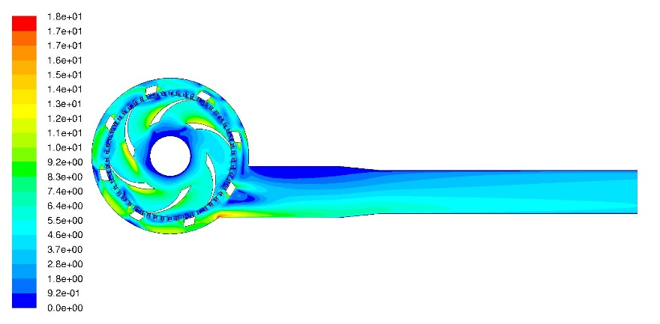

Case 5. Rozkład energii kinetycznej burzliwości [m2/s2], skala logarytmiczna:

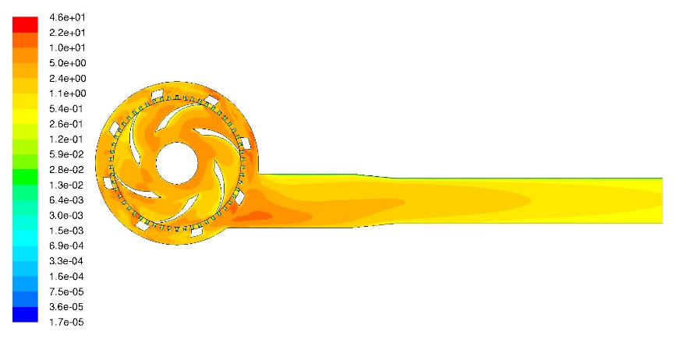

Case 5. Rozkład szybkości dyssypacji energii kinetycznej burzliwości [m2/s3], skala logarytmiczna:

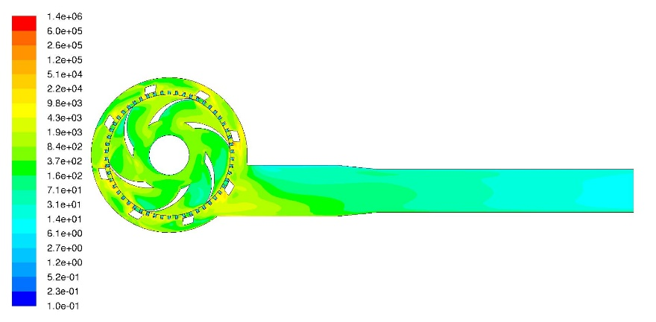

Case 5. Rozkład ułamka masowego składnika suchego [-]:

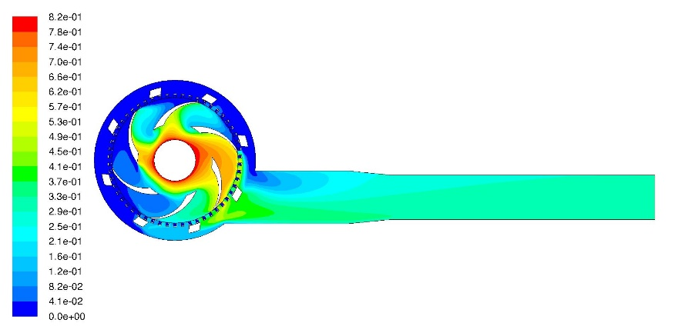

Wyniki symulacji wszystkich rozważanych wariantów wskazują na:

* intensywne mieszanie w całej komorze dyspergatora,
* istnienie obszarów zwiększonych naprężeń hydrodynamicznych wokół statora i przy rotorach,
* dobre wymieszanie składników na wylocie z komory dyspergatora i pełne ujednorodnienie dyspersji w przewodzie wylotowym.

Cele związane z wytworzeniem jednorodnej dyspersji są więc spełnione w każdym przypadku. Dalsza analiza dotyczyła już tylko efektywności energetycznej urządzenia.

Na podstawie symulacji CFD wyznaczono parametry energetyczne rozważanych układów.

W procesie testowym dyspergator był stosowany do wytwarzania zawiesimy Saxolitu w roztworze wodnym. Badania rozkładów rozmiaru cząstek w próbkach pobieranych podczas badania nowych rozwiązań konstrukcyjnych dyspergatora potwierdziły, że Saxolit bardzo łatwo tworzy dyspersje w wodzie. Nie zaobserwowano aglomeratów cząstek nawet w tych próbkach, które były pobierane podczas dozowania Saxolitu. Należy więc wnioskować, że w tym procesie dyspergator pełni rolę jedynie urządzenia mieszającego a nie rozdrabniająco-mieszającego. Strumień cząstek suchych kontaktuje się ze strumieniem wody/zawiesiny w dyspergatorze i po jednokrotnym przejściu obu strumieni przez urządzenie powstaje w pełni zdyspergowana zawiesina Saxolitu w roztworze wodnym.

Aglomeraty cząstek Saxolitu powstają dopiero w ostatnim etapie procesu mieszania w mieszalniku zbiornikowym, po dodaniu zagęstnika akrylowego. Zagęstnik rozpuszcza się w fazie ciągłej zwiększając jej lepkość. Dodatkowo powoduje aglomerację cząstek Saxolitu w zawiesinie. Wyniki zbiorcze przedstawia poniższa tabela.

| **PRÓBKA** | **d43 [μm]** | **d10 [μm]** | **d50 [μm]** | **d90 [μm]** |
| --- | --- | --- | --- | --- |
| SAXOLIT 2 | 4,350 | 1,494 | 3,813 | 8,092 |
| SAXOLIT 10 | 10,376 | 2,051 | 8,414 | 21,467 |
| D1 | 26,701 | 9,167 | 26,920 | 43,099 |
| D2 | 4,346 | 1,389 | 3,607 | 8,190 |
| D3 | 4,034 | 1,328 | 3,521 | 7,588 |
| D4 | 4,219 | 1,264 | 3,500 | 8,044 |
| D5 | 4,113 | 1,332 | 3,522 | 7,885 |
| D6 | 4,753 | 1,347 | 3,765 | 8,949 |
| D7 | 7,083 | 1,468 | 4,881 | 15,945 |
| D8 | 7,954 | 1,575 | 5,516 | 18,034 |
| D9 | 7,753 | 1,568 | 5,512 | 17,490 |
| D10 | 7,284 | 1,539 | 5,331 | 16,307 |
| D11 | 7,688 | 1,574 | 5,502 | 17,344 |
| M1 | 7,584 | 1,518 | 5,374 | 17,173 |
| M2 | 7,710 | 1,568 | 5,527 | 17,496 |
| M3 | 7,858 | 1,634 | 5,565 | 17,563 |
| M4 | 7,652 | 1,607 | 5,434 | 17,333 |
| M5 | 18,994 | 3,416 | 16,931 | 37,350 |
| M6 | 34,297 | 14,347 | 33,289 | 54,861 |
| M7 | 40,378 | 18,189 | 39,417 | 62,801 |

Na podstawie przeprowadzonych symulacji procesu mieszania w dyspergatorze oraz w związku z opisanymi powyżej wnioskami wynikającymi z badań próbek można sformułować następujące wnioski i wytyczne dotyczące poprawy konstrukcji dyspergatora i sposobu prowadzenia procesu.

1) Czas i sposób mieszania

Dyspergator powinien być używany tylko do wytwarzania dyspersji z suchych cząstek i wody/zawiesiny, czyli do pierwszego kontaktu suchych cząstek z fazą mokrą. Dalsze ujednorodnianie składu zawiesiny powinno odbywać się w zbiorniku z mieszadłem. Mieszanie w zbiorniku z mieszadłem jest bardziej efektywne ekonomicznie i szybsze niż mieszanie poprzez cyrkulację zewnętrzną przez dyspergator.

Dozowanie zagęstnika sypkiego do dyspergatora powinno trwać dłużej, np. 30 sekund. Po dozowaniu zagęstnika dalsze mieszanie i ujednorodnianie składu powinno mieć miejsce już tylko w zbiorniku z mieszadłem, z wyłączoną cyrkulacją zewnętrzną przez dyspergator.

Zamiast zbiornika pasywnego, podczas etapu dyspergowania można rozważyć korzystanie z mieszalnika zbiornikowego z mieszadłem, który obecnie jest używany dopiero w drugim etapie produkcji farby. Należy zadbać o kontrolę napędu mieszadła w związku ze znaczną zmianą lepkości zawiesiny podczas procesu.

2) Moc i częstość obrotów rotora

W przybliżeniu można oszacować, że moc napędu (*P*) jest proporcjonalna do częstości obrotów rotora (*N*) w potędze 3, *P* ~ *N*3. Zostało to potwierdzone przez wyniki symulacji CFD. W procesach przetwarzania łatwo dyspergujących cząstek, takich jak Saxolit, należy rozważyć możliwość zmniejszenia częstości obrotów rotora np. do 2 000 rpm. Symulacje wykonane dla 1 000 rpm wskazują, że taka częstotliwość obrotów jest wystarczająca do efektywnego ujednorodnienia składu zawiesiny w dyspergatorze i bezpośrednio za wylotem, w przewodzie wylotowym z dyspergatora. Zmniejszenie częstości obrotów rotora spowoduje jednocześnie spadek szybkości pompowania zawiesiny przez dyspergator co może być efektem niepożądanym. Szacunkowe obniżenie mocy podano w tabeli:

|  |  |
| --- | --- |
| *N,* rpm |  |
| 3 000 | 0 |
| 2 500 | 1,7 |
| 2 000 | 3,4 |
| 1 500 | 8,0 |
| 1 000 | 27,0 |

3) Zmniejszenie mocy mieszania poprzez zmniejszenie hydrodynamicznych oporów przepływu w dyspergatorze

1. Zmniejszenie grubości rotora zewnętrznego w kierunku promieniowym. W symulacji Case 2 zmniejszono grubość dwukrotnie.
2. Zastosowanie łopatek zakrzywionych, zmniejszających swą grubość w kierunku promieniowym, jak w przykładzie Case 5.
3. Skrócenie łopatek i zastosowanie wlotu pierścieniowego jak w przykładzie Case 3. Opory przepływu zostaną zmniejszone dzięki dozowaniu materiału bliżej statora (krótsza droga proszku do statora, gdzie kontaktuje się z płynem) i dzięki krótszym łopatkom (mniejsze powierzchnia przekazywania pędu od łopatki do proszku).

Proponowane rozwiązanie spowoduje, że pozostanie tylko jeden centryczny wlot proszku do dyspergatoa zamiast dwóch wlotów stosowanych obecnie.

1. Przesunięcie wylotu do pozycji stycznej z korpusem, tak jak w przykładzie Case 8:

4) Kształt i wielkość otworów statora

Otwory statora wycięte pod kątem nie mają wpływu na efektywność dyspergowania w porównaniu z otworami prostymi..

Otwory powinny być węższe przy wylocie.

5) Zwiększenie szybkości pompowania dyspergatora

Mając na uwadze negatywny wpływ zmniejszenia częstości obrotów rotora na szybkość pompowania należy zadbać o właściwą konstrukcję urządzenia, która przynajmniej częściowo zrekompensuje ten wpływ.

# 3.4. Prototyp

Efektem realizacji projektu jest m.in. prototyp – zmodyfikowane elementy znamienne dyspergatora przepływowego stworzonego na bazie dyspergatora

Wielkości charakterystyczne prototypu podano w poniższej tabeli.

| **L.p.** | **Wyszczególnienie** | **Jedn. miary** | **Wielkość** |
| --- | --- | --- | --- |
| 1. | Obroty | obr/min. | 400 - 3600 |
| 2. | Max temperatura pracy | o C | 60 |
| 3. | Ciśnienie robocze | Bar(g) | -0.8/3 |
| 4. | Moc silnika | kW | 22 |
| 5. | Napięcie zasilania (szafy sterowniczej) przy  50 Hz | V | 400 |
| 6. | Wykonanie materiałowe elementów stykających się z mieszanym materiałem | - | 1.4301 |
| 7. | Masa aparatu | kg | 533 |

**Nowe rozwiązanie jest przedmiotem zgłoszenia wzoru użytkowego:**

**3.5. Weryfikacja osiągnięcia celów projektu**

Celem projektu dla dyspergatora było zmniejszenie zużycia energii z poziomu bazowego 0,023 kWh/kg do poziomu docelowego 0,010 kWh/kg

Poniższa tabela opisuje jeden zestaw surowców testowych

|  |  |  |  |
| --- | --- | --- | --- |
| **Medium** | **Ilość** | **Lepkość [cP]** | **Gęstość [g/cm3]** |
| Woda demi | 300 litrów | 1 | 1 |
| Biel tytanowa TiO2 | 630 kg | Proszek | 4.17 |
| Środek zwilżający DW-110 (Polygonal) | 30 kg | nieokreślona | 1 |
| Odpieniacz | 2.5 kg | nieokreślona | 1 |

Procedura wykonywania każdego z testów była następująca:

Do zbiornika, kadzi nalano 300 litrów wody zdemineralizowanej. W pierwszej kolejności dodano do wody środek zwilżający i odpieniacz. Z podestu obsługowego pracownik zasypywał równomiernie w czasie biel tytanowa TiO2 z worków. Czas dozowania wynosił 20 minut. Prędkość obrotowa dyspergatora wynosiła 3600 obr./min. Dyspergator wytwarzając podciśnienie zasysał samoczynnie biel tytanową. W komorze dyspergatora następowało dokładne mieszanie, dyspergowanie, a następnie odprowadzanie przez króciec wylotowy do zbiornika. Dyspergator wykorzystuj zasadę rozdrabniania rotor/ stator. W ten sposób wszystkie cząstki bieli tytanowej zastały rozproszone w płynie. Po zakończeniu tego etapu testów, prowadzono jeszcze proces przez 5 min. w cyrkulacji. Celem dokładnego ujednorodnienia mieszaniny. Wydajność przepływu przez dyspergator wynosiła 25 m3/h. W tym czasie przez dyspergator przepłynęło 2.1 m3 naszej mieszaniny. Otrzymana mieszanina miała gęstość 1990 kg/m3. Załoga obsługująca liczyła trzy osoby. Uzyskano 0.963 m3 zdyspergowanej mieszaniny.

W pracach pominięto badanie rozmiaru cząstek TiO2 w zawiesinie opuszczającej dyspergator. Z wyników i dyskusji przedstawionych powyżej wynika, że dyspergator pełni rolę urządzenia mieszającego i wytwarzającego zawiesinę. Jego rolą nie jest rozdrobnienie cząstek. Ważnymi parametrami w ocenie pracy nowego dyspergatora były parametry energetyczne, tak jak to przewidywano w założeniach projektowych.

Poniższa tabela podsumowuje zużycie energii elektrycznej podczas testowania prototypu dyspergatora.

|  |  |  |  |  |  |  |  |  |
| --- | --- | --- | --- | --- | --- | --- | --- | --- |
| **L.P.** | **Masa kg** | **Objętość L** | **Gęstość pasty kg/m3** | **Czas dyspergacji min.** | **Czas dyspergacji s/kg** | **Pobór mocy kW** | **Zużycie energii elektrycznej kWh/kg** | **Koszt zł/kg** |
| 1 | 963 | 484 | 1990 | 25 | 0.642 | 21 | 0.0031 | 0.0091 |

Zużycie energii elektrycznej do wytworzenia pożądanej zawiesiny wynosi 0,0031 kWh/kg

Powyżej przytoczone dane potwierdzają osiągnięcie celów projektu związanych z wykonaniem prototypowych elementów znamiennych dyspergatora przepływowego.

# 4. Mieszalnik – uzyskane efekty projektu

Rezultat:

Zmniejszenie zużycia energii z poziomu bazowego 0,00050 kWh/kg do poziomu docelowego 0,00025 kWh/kg

# 4.1. Przeznaczenie

Mieszalnik to urządzenie zbiornikowe z mieszadłem. Przeznaczony jest do mieszania roztworów i zawiesin. Zbiornik jest zazwyczaj cylindryczny, z dnem płaskim lub wypukłym. Może zawierać przegrody umieszczone przy ścianach zbiornika. Rodzaj mieszadła powinien być dopasowany do mieszanego medium. Celem projektu było stworzenie nowej, efektywnej energetycznie konstrukcji mieszadła do mieszania zawiesin, szczególnie w procesie wytwarzania farb.

# 4.2. Produkt testowy

W ramach realizacji projekt zastosowano dwa układy testowe. Eksperymentalne dane testowe wykorzystane w symulacjach CFD pochodziły z układu Saxolit-woda. To pozwoliło na zdefiniowanie wytycznych do poprawy konstrukcji mieszadła. Nowe rozwiązania konstrukcyjne oraz prototyp będący efektem realizacji projektu były testowane zarówno dla układu Saxolit-woda, jak i w układzie biel tytanowa - woda, co jest zgodnie z założeniami projektu.

# 4.3. Analiza teoretyczna i symulacje numeryczne procesu

Mieszalnik służy jedynie do wytworzenia jednorodnej zawiesiny. Podczas mieszania nie następuje rozbicie czy rozdrobnienie cząstek ciała stałego, tak jak to ma miejsce np. w disolwerze. Oba testowe surowce, Saxolit i biel tytanowa, są łatwo zwilżalne i proces mieszania tych surowców z cieczą w mieszalniku przebiega w podobny sposób. Wyniki zbiorcze przedstawia poniższa tabela - próbki M.

| **PRÓBKA** | **d43 [μm]** | **d10 [μm]** | **d50 [μm]** | **d90 [μm]** |
| --- | --- | --- | --- | --- |
| SAXOLIT 2 | 4,350 | 1,494 | 3,813 | 8,092 |
| SAXOLIT 10 | 10,376 | 2,051 | 8,414 | 21,467 |
| D1 | 26,701 | 9,167 | 26,920 | 43,099 |
| D2 | 4,346 | 1,389 | 3,607 | 8,190 |
| D3 | 4,034 | 1,328 | 3,521 | 7,588 |
| D4 | 4,219 | 1,264 | 3,500 | 8,044 |
| D5 | 4,113 | 1,332 | 3,522 | 7,885 |
| D6 | 4,753 | 1,347 | 3,765 | 8,949 |
| D7 | 7,083 | 1,468 | 4,881 | 15,945 |
| D8 | 7,954 | 1,575 | 5,516 | 18,034 |
| D9 | 7,753 | 1,568 | 5,512 | 17,490 |
| D10 | 7,284 | 1,539 | 5,331 | 16,307 |
| D11 | 7,688 | 1,574 | 5,502 | 17,344 |
| M1 | 7,584 | 1,518 | 5,374 | 17,173 |
| M2 | 7,710 | 1,568 | 5,527 | 17,496 |
| M3 | 7,858 | 1,634 | 5,565 | 17,563 |
| M4 | 7,652 | 1,607 | 5,434 | 17,333 |
| M5 | 18,994 | 3,416 | 16,931 | 37,350 |
| M6 | 34,297 | 14,347 | 33,289 | 54,861 |
| M7 | 40,378 | 18,189 | 39,417 | 62,801 |

Widać, że rozmiary cząstek nie zmieniają się znacznie wskutek mieszania w zbiorniku. Dopiero dodatek dodatkowych, farbiarskich składników do zawiesiny (od próbki M5) powoduje wzrost rozmiarów cząstek. Jest to głównie efekt dodania zagęstnika, który powoduje aglomerację cząstek. Naprężenia hydrodynamiczne istniejące w mieszalniku są zbyt małe, żeby przeciwdziałać procesowi aglomeracji - co jest zrozumiałe w tego typu aparacie.

Do przeprowadzenia symulacji CFD wybrano trzy mieszalniki:

1. mieszalnik istniejący - Mieszalnik 2000
2. mieszalnik prototypowy z przegrodami
3. mieszalnik prototypowy bez przegród.

Podczas rozważań teoretycznych i symulacji testowano różne konstrukcje mieszadeł. W raporcie zaprezentowano rozwiązania najbardziej obiecujące.

W modelu CFD zaimplementowano model reologiczny Herschela-Bulkleya  z parametrami określonymi podczas badań reologicznych próbek mieszaniny. W symulacjach wykorzystano dane dla próbki M7 pobranej pod koniec procesu mieszania, gdy wszystkie składniki są już wymieszane w mieszalniku.

|  |  |  |  |  |
| --- | --- | --- | --- | --- |
| Nr próbki | *τp* [Pa] | *k* [Pa s*n*] | *n* | Temperatura [°C] |
| M7 | 3,38 | 49,09 | 0,657 | 25±0,01 |

Przykładowe wyniki symulacji przedstawiono poniżej. Rysunki przedstawiają rozkłady lepkości dynamicznej [Pas] dla trzech rozważanych układów i dwóch częstości obrotowych mieszadła: 70 rpm rysunki po lewej, 100 rpm rysunki po prawej stronie.

Mieszalnik bezprzegród

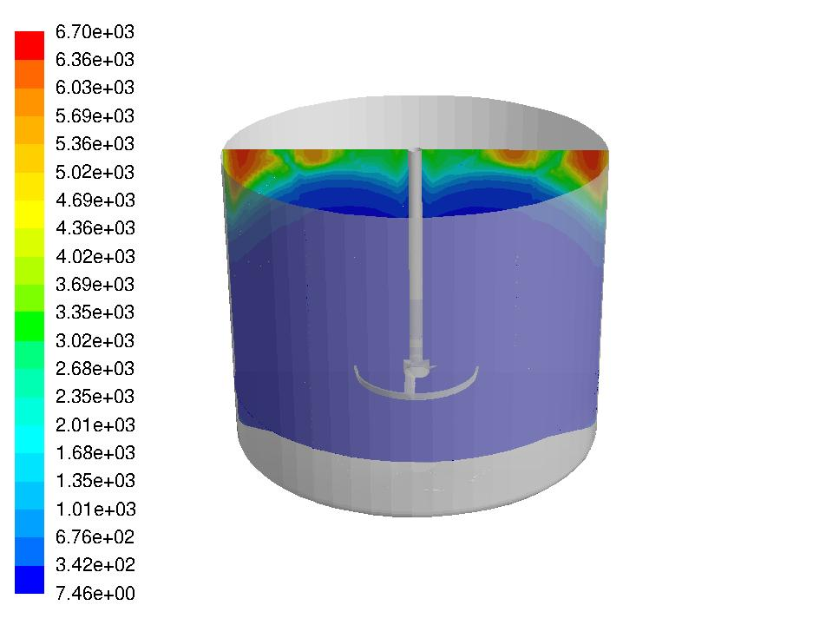 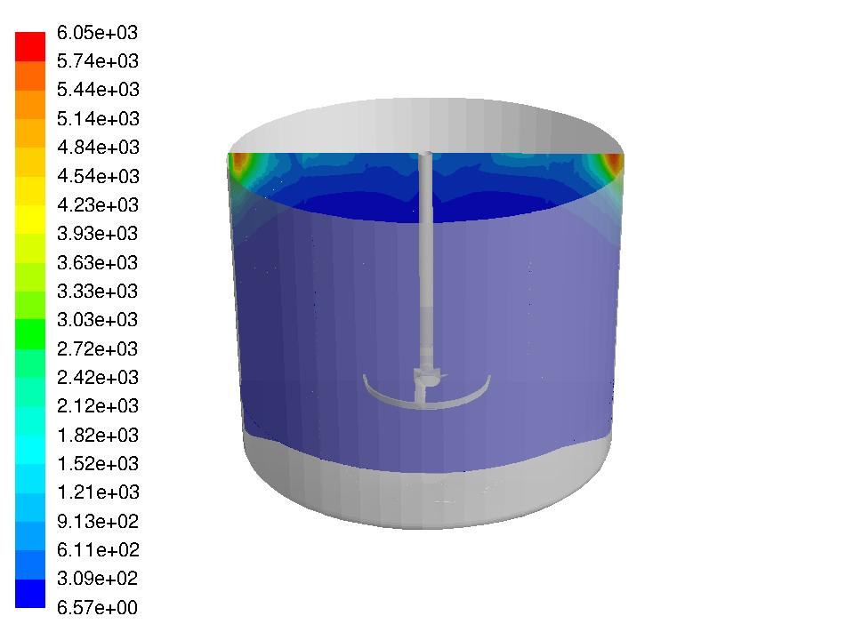

Mieszalnik prototypowy z przegrodami

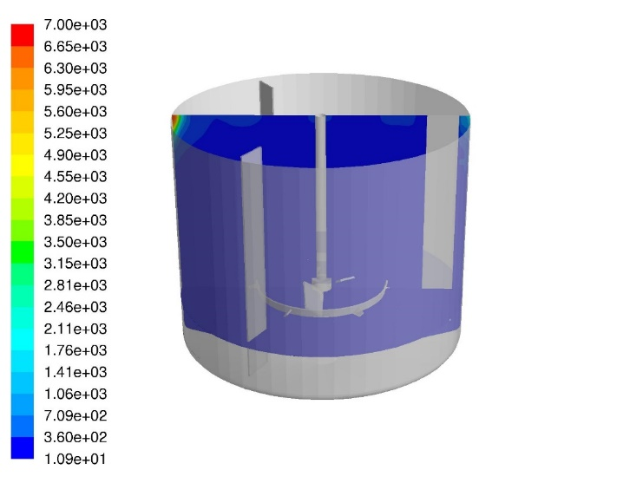 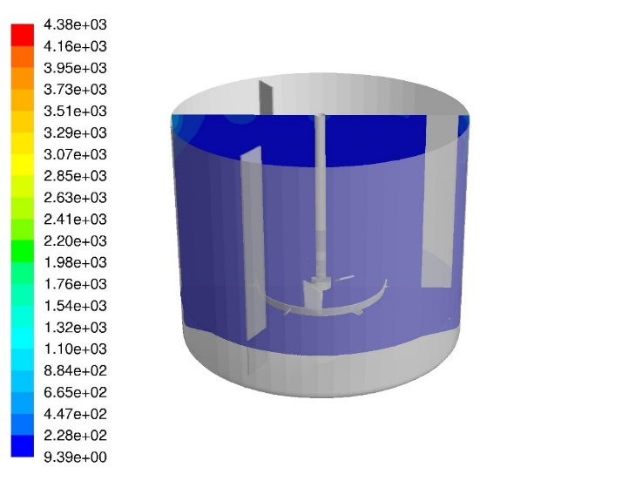

Mieszalnik prototypowy bez przegród

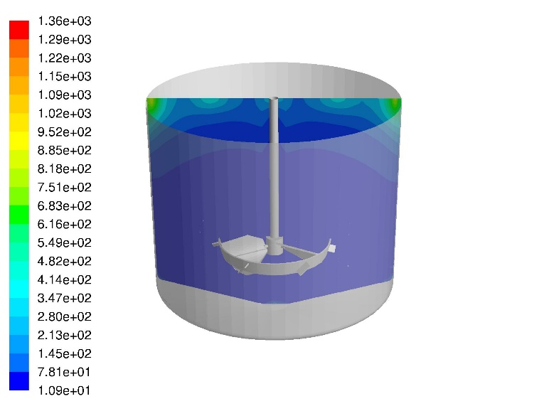 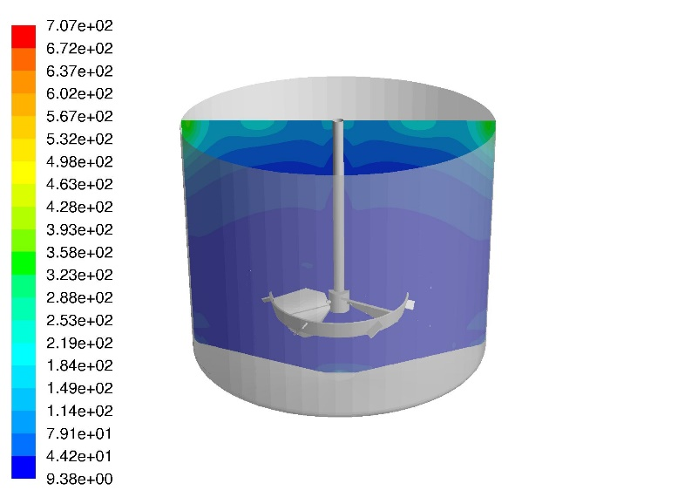

Na podstawie symulacji obliczono moment obrotowy, moc mieszania i czas mieszania w rozważanych aparatach.

Wyniki jasno wskazują na zalety rozwiązań prototypowych w porównaniu z mieszalnikiem istniejącym. Co prawda moc mieszania rośnie około 3-krotnie to jednak czas mieszania jest ponad 10 razy krótszy. Rozwiązania prototypowe z przegrodami i bez przegród są niemal identyczne, jeśli weźmiemy pod uwagę czasy mieszania i moc. To potwierdza, że z przegród można zrezygnować bez szkody dla wydajności mieszania, zapewniając jednocześnie łatwość mycia aparatu.

Warto też porównać rozkłady lepkości mieszaniny w rozważanych trzech układach. W mieszalniku istniejącym występują obszary o dużej lepkości z dala od mieszadła, szczególnie u góry mieszalnika, pod powierzchnią swobodną zawiesiny. Płyn o większej lepkości wolniej się porusza co ma wpływ na długi czas potrzebny na wymieszanie. Dużo lepsze zdolności mieszania mają rozwiązania prototypowe. W rozwiązaniu z przegrodami najwyższe wartości lepkości obserwujemy w okolicy przegród jednak są to wartości znacznie niższe niż w mieszalniku istniejącym. W nowym rozwiązaniu bez przegród, maksymalne wartości lepkości są najmniejsze w porównaniu z pozostałymi rozwiązaniami. Występują one, podobnie jak w rozwiązaniu istniejącym, u góry mieszalnika, jednak wartości są niemal 10 razy mniejsze.

Porównanie rozkładów prędkości również wskazuje na przewagę rozwiązań prototypowych. Obszar dużych prędkości w okolicy mieszadła jest znacznie większy w prototypach niż w rozwiązaniu istniejącym..

Linie prądu pokazują, że w rozwiązaniu istniejącym mamy przede wszystkim ruch obrotowy płynu, zgodny z ruchem mieszadła. Dzięki złożonej konstrukcji mieszadła prototypowego w nowym mieszalniku mamy wymuszoną cyrkulację osiową, która znacznie poprawia mieszanie.

# 4.4. Prototyp

Efektem realizacji projektu jest prototyp elementów znamiennych - mieszalnika z prototypowym mieszadłem, które służy do mieszania roztworów i zawiesin w naczyniu. Jako naczynie zastosowano zbiornik Vr = 2000 dm3 o średnicy 1450 mm i wysokości 1650 mm. Mieszalnik przeznaczony jest do pracy w pomieszczeniach zamkniętych, pracować może w strefach zagrożonych wybuchem.

Wielkości charakterystyczne prototypu podano w poniższej tabeli.

| **L.p.** | **Wyszczególnienie** | **Jedn. miary** | **Wielkość** |
| --- | --- | --- | --- |
| 1. | Typ mieszadła | - | Mieszadło Ø600 |
| 2. | Średnica max. mieszadła | mm | 643 |
| 3. | Obroty mieszadła | obr./min | regulowane bezstopniowo  od 70 do 100 |
| 4. | Moc silnika mieszadła | kW | 2.2 |
| 5. | Napęd mieszadła | - | reduktor o stałym przełożeniu |
| 6. | Całkowita moc zainstalowana | kW | 2.2 |
| 7. | Temperatura robocza | ° C | otoczenia |
| 8. | Ciśnienie robocze | - | atmosferyczne |
| 9. | Wykonanie materiałowe elementów stykających się z mieszanym materiałem | - | stal nierdzewna  1.4301 |
| 10. | Wymiary gabarytowe :   * wysokość * średnica | mm | ~1700  ~1500 |
| 11. | Stopień ochrony:   * silnik * kaseta sterownicza * rozdzielnica | - | IP55  IP54  IP44 |
| 12. | Masa ogółem | kg | 2100 |

**Nowe rozwiązanie jest przedmiotem zgłoszenia wzoru użytkowego:**

# 4.5. Weryfikacja osiągnięcia celów projektu

Celem projektu dla mieszalnika było zmniejszenie zużycia energii z poziomu bazowego 0,00050 kWh/kg do poziomu docelowego 0,00025 kWh/kg

Poniższa tabela opisuje jeden zestaw surowców testowych

|  |  |  |  |
| --- | --- | --- | --- |
| **Składnik** | **Szarża** | **Lepkość [cP]** | **Gęstość [g/cm3]** |
| Żywica | 925 L | 4000 | 1.1 |
| Biel tytanowa TiO2 | 550 kg | proszek | 4.230 |
| Rozcieńczalniki | 930 kg | 1 | 1.0 |
| Kolorant | 10 kg | 1500 | 2.0 |

Procedura wykonania każdego z testów była następująca:

Do zbiornika nalano 930 kg rozpuszczalników. Zdyspergowaną na disolwerze i utartą na młynie kuleczkowym pastę bieli tytanowej w żywicy wlano do zbiornika poprzez właz obsługowy. Dodano do roztworu odmierzoną na głowicy dozującej ilość kolorantu.

Po dodaniu wszystkich składników, rozpoczęto mieszanie. Obroty mieszadła zostały podniesione do 100 obr/min i po czasie mieszania 5 minut pobrano próbkę M1. Kontynuowano mieszanie przez kolejne 5 minut i została pobrana próbka M2. Po kolejnych 5 minutach została pobrana próbka M3. Po kolejnych 5 minutach została pobrana próbka M4. Proces prowadziło dziesięć osób, które obsługiwały mieszalnik i kontrolowały parametry pracy.

W tym etapie pracy pominięto badanie rozmiaru cząstek TiO2 w zawiesinie z mieszalnika. Z wyników i dyskusji przedstawionych powyżej wynika, że mieszalnik pełni rolę urządzenia mieszającego i wytwarzającego jednorodną zawiesinę. Jego rolą nie jest rozdrobnienie cząstek. Ważnymi parametrami w ocenie pracy nowego mieszalnika były parametry energetyczne, tak jak to przewidywano w założeniach projektowych.

Poniższa tabela podsumowuje zużycie energii elektrycznej podczas testowania prototypu mieszalnika.

|  |  |  |  |  |  |  |  |  |
| --- | --- | --- | --- | --- | --- | --- | --- | --- |
| **L.P.** | **Masa kg** | **Objętość L** | **Gęstość pasty kg/m3** | **Czas mieszania min.** | **Czas mieszania s/kg** | **Pobór mocy kW** | **Zużycie energii elektrycznej kWh/kg** | **Koszt zł/kg** |
| 1. | 2427 | 2007 | 1210 | 15 | 0.0124 | 2.2 | 0.00023 | 0.00013 |

Zużycie energii elektrycznej do wytworzenia pożądanej zawiesiny wynosi 0,00023 kWh/kg**,**